陪诊国标实施，培训与边界缺一不可
全文约 1354 字 · 配图 5 张
2026年11月1日，我国陪诊服务领域首项国家标准《社会化陪同就医服务 基本要求》正式实施，标准编号为GB/T 47801—2026，由市场监管总局批准发布。标准对服务提供者、服务人员、服务内容和服务流程作出统一规定。其中最受关注的一条是，陪诊服务人员应经过专业培训，掌握基础医学知识、医院就诊流程、沟通技巧和应急处理等内容，并取得相应的培训合格证明；未经培训的人员不得独立从事陪诊服务。
标准同时明确，社会化陪诊服务的提供者是依法登记的机构，而不是以个人身份接单的从业者，机构须对人员资质、培训组织和保险保障承担管理责任。
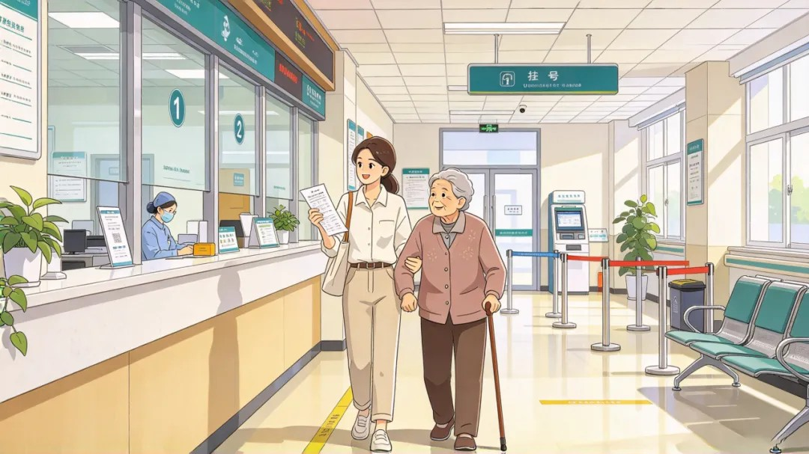
北京市市场监管局发布的陪诊服务国家标准解读图示（资料图）（来源：北京市市场监督管理局）
标准出台的背景，是陪诊需求快速上升与行业长期缺少统一规则并存。老年人独自面对科室分布复杂、挂号缴费普遍数字化的医院，常常找不到方向；异地就医者对就诊流程不熟悉，子女又往往无法全程陪同。陪诊由此从少数人的选择，变为不少家庭的现实需要。人民日报此前报道，全国陪诊市场规模达数百亿元，注册陪诊服务机构已超千家。
与需求同步增长的还有乱象：部分从业者未受培训便上岗，出于牟利动机误读检查结果、推荐药品；一些号贩子打着陪诊旗号高价倒卖号源；服务项目约定不清、口头承诺、临时加价、中途离开等问题，让消费者在发生纠纷时面临举证难、维权难。
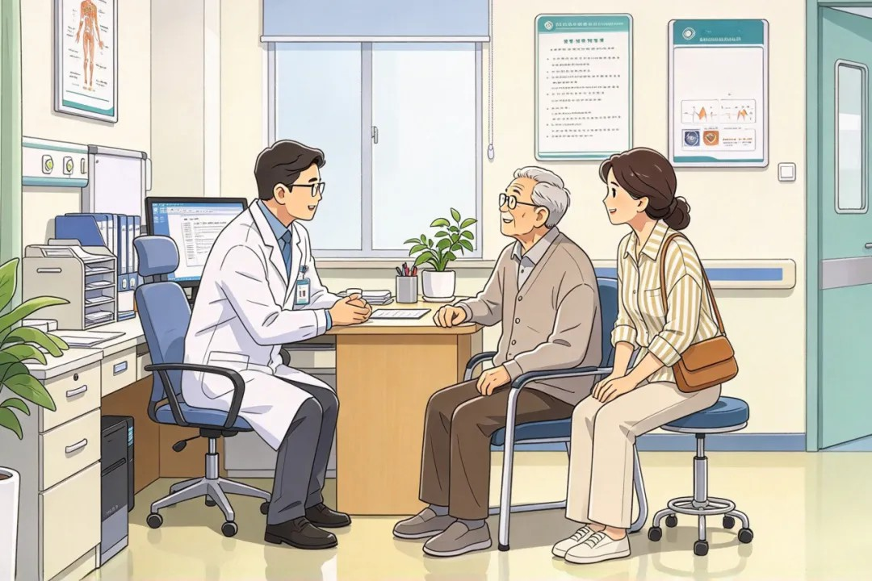
陪诊服务国家标准宣传图示（资料图）（来源：北京市市场监督管理局）
新国标用清单的方式划出服务边界。按照标准，经过服务对象或其法定监护人同意，陪诊人员可以协助排队领取预约号、预约检查并做检查准备、引导服务对象前往诊室和检查区域、送检样本、领取药物和检查结果、记录医嘱、代取和复印病历及诊断证明、办理出入院手续和缴费，也可以提供交通餐饮预订、物品临时保管、陪伴安抚等辅助服务。标准列出的12项正面清单，集中在就医流程协助、生活辅助和情感支持三个方面。
与之对应的是7项负面清单：不得判读检查结果，不得参与医疗操作，不得提供医疗意见，不得代替患者或家属选择治疗方案，不得调整用药方案，不得隐瞒、篡改或选择性传递关键医疗信息，不得签署具有法律效力的医疗文书。
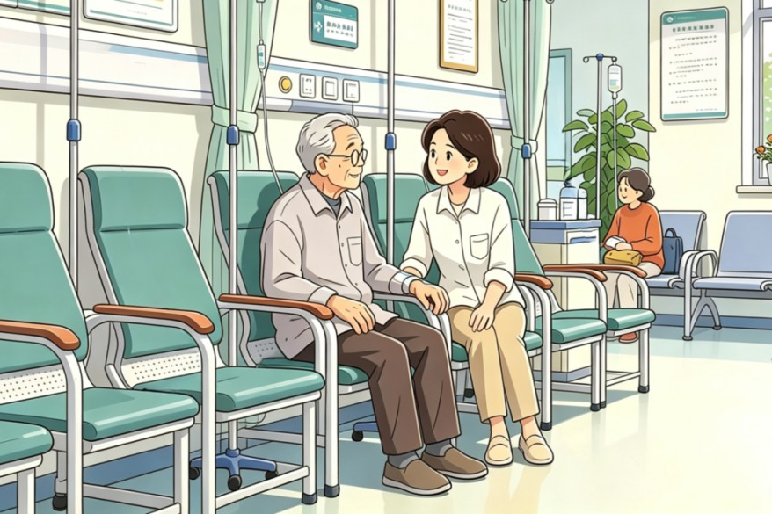
陪诊服务国家标准相关图示（资料图）（来源：北京市市场监督管理局）
对机构的要求同样具体。标准规定，陪诊机构应当依法登记，建立人员管理、隐私信息保护、安全风险评估、应急预案、合同收费管理等制度，收费项目和标准要公开公示，服务前应与服务对象签订合同，明确双方权利义务。陪同人员须持有有效健康证明，参加岗前培训并考核通过，此后还需定期参加专项培训。这些要求针对的正是此前的薄弱环节：服务项目说不清、责任主体找不到、收费缺少书面依据。
北京中医药大学法律系教授邓勇建议，医院可探索准入备案、行为管控、公示监督机制，核验陪诊人员身份，在门诊大厅公示正规陪诊名单和投诉电话，并与行业协会联合开展岗前培训。
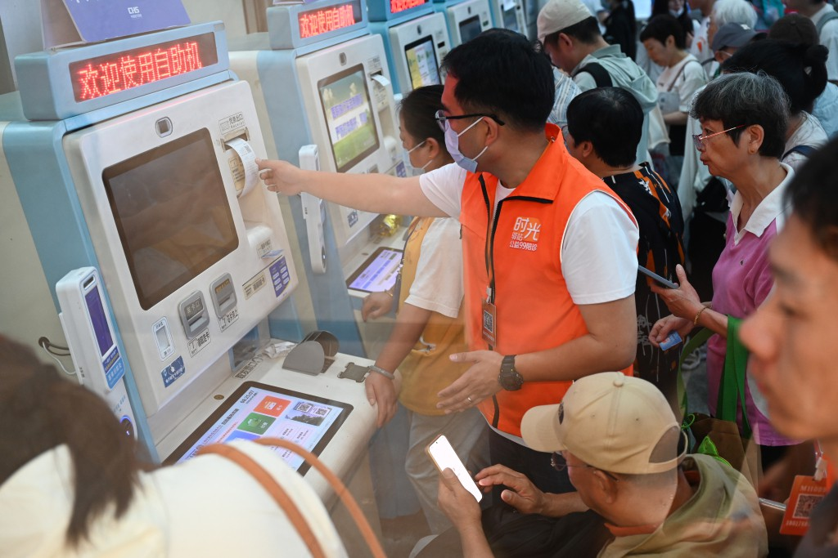
上海新华医院内，陪诊师为就诊者提供陪同就医服务（资料图）（来源：澎湃新闻（极目新闻转载））
需要说明的是，GB/T属于推荐性国家标准，不是法律法规，本身不具有直接强制力，其约束主要通过机构采信、合同约定、地方监管和行业自律实现。标准能否落地，还取决于培训供给是否充足、机构合规成本能否消化、个人接单如何纳入管理。中国人民大学健康中国研究院院长杜鹏认为，推进时应区分城市与农村、基础服务与市场化服务，大城市严格施行，医疗资源相对薄弱的地区可先鼓励志愿服务和互助服务。
对消费者而言，选择正规机构、看清合同、问明收费、留存凭证，仍是最直接的自我保护。把能做与不能做写清楚，只是行业规范化的起点；让培训不流于形式、让边界在诊室里得到遵守，才是衡量标准成效的尺度。
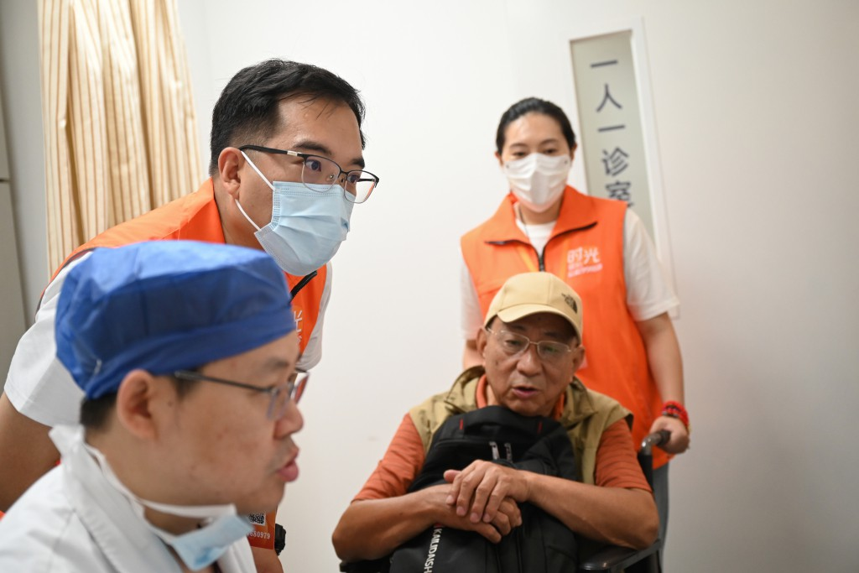
上海新华医院内，陪诊师协助就诊者完成就医流程（资料图）（来源：澎湃新闻（极目新闻转载））
声明：本文图片来源于网络，版权归原作者所有，如有侵权请联系删除。

